К 75-летию Победы в Великой Отечественной войне.

Великая Победа советского народа в Великой отечественной войне 1941-1945 годов – важнейшее события отечественной истории с точки зрения формирования у подрастающего поколения чувства патриотизма , российской идентичности , в основе которой – гордость за принадлежность к народу – победителю, осознание сопричастности подвигам героев фронта и тыла. Именно наш народ ценой неимоверных усилий и огромных потерь сумел не только востоять в борьбе с нацисткой Германией, но и спасти мир от «коричневой чумы».

В 2020 году исполнится 75 лет Победы Великой Отечественной войне. Патриотическое воспитание подрастающего поколения всегда являлось одной из важнейших задач современного общества. Для этой цели в МБОУ «Дюзлярская СОШ» проводятся тематические , патриотические , единые уроки, классные часы, презентации, выставки, конкурсы и ряд других мероприятий, посвященные 75-летию Победы.

День воинской славы России. День полного снятия блокады Ленинграда.

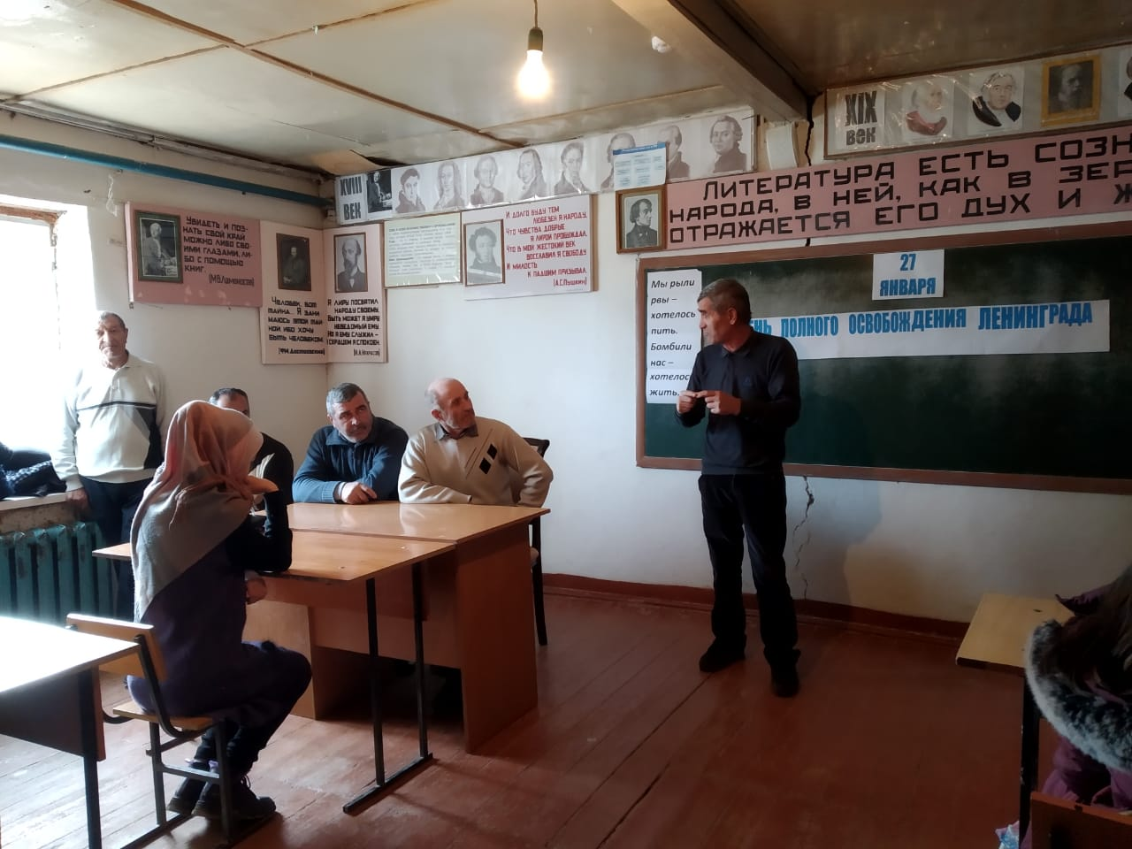

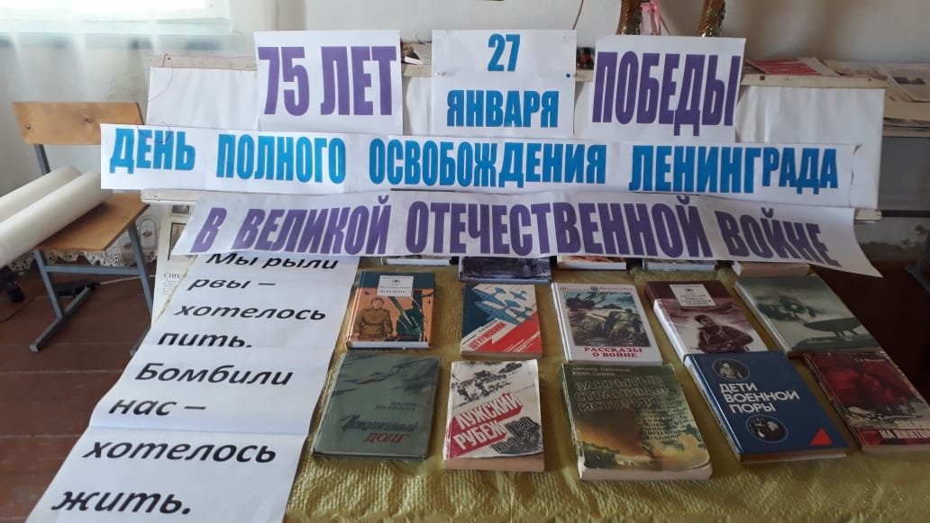

Тематический классный час «Они сражались за Родину»

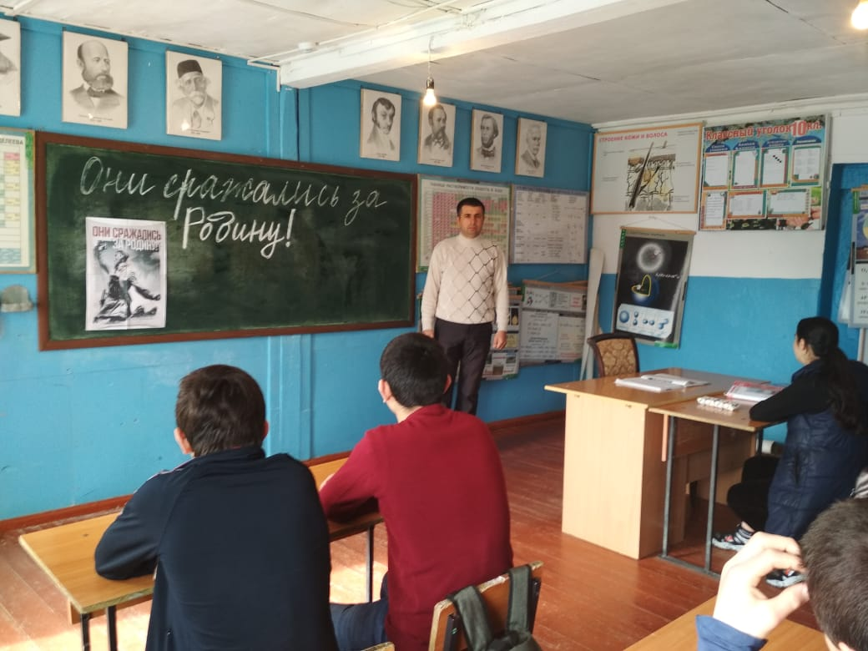

Патриотический классный час «Детям о ВОВ»

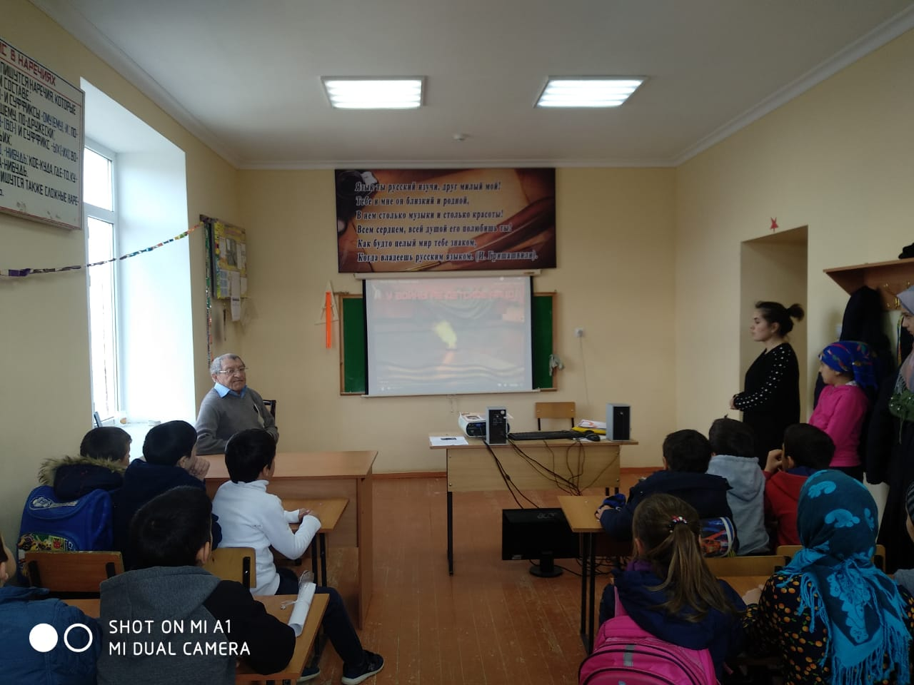

Информационный классный час Международный день памяти Холокоста.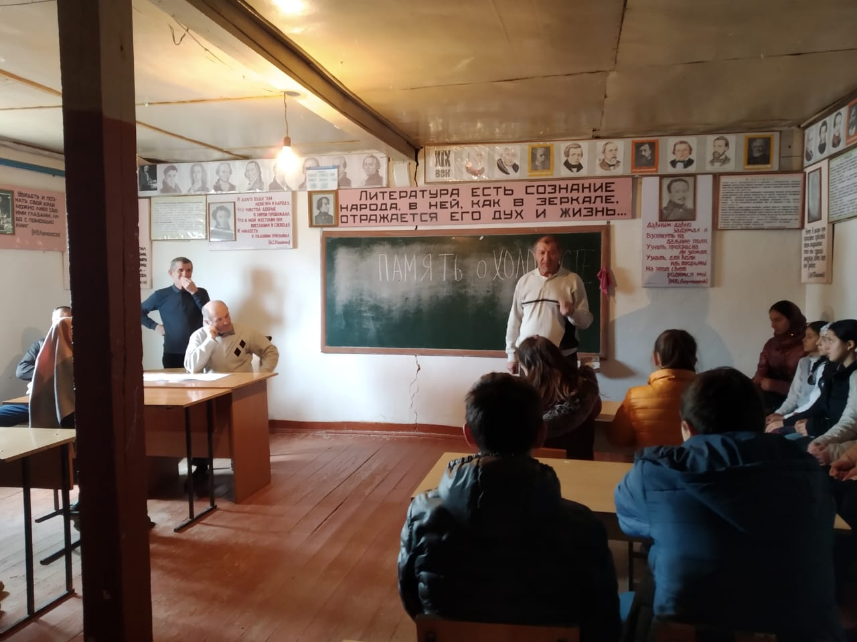

Классный час «И вспомнить страшно, и забыть нельзя»

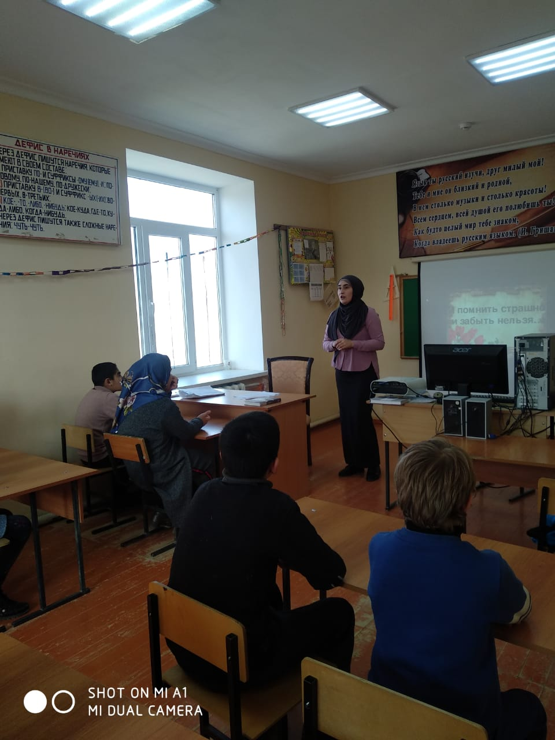

Классный час «Дневник Тани Савичева» 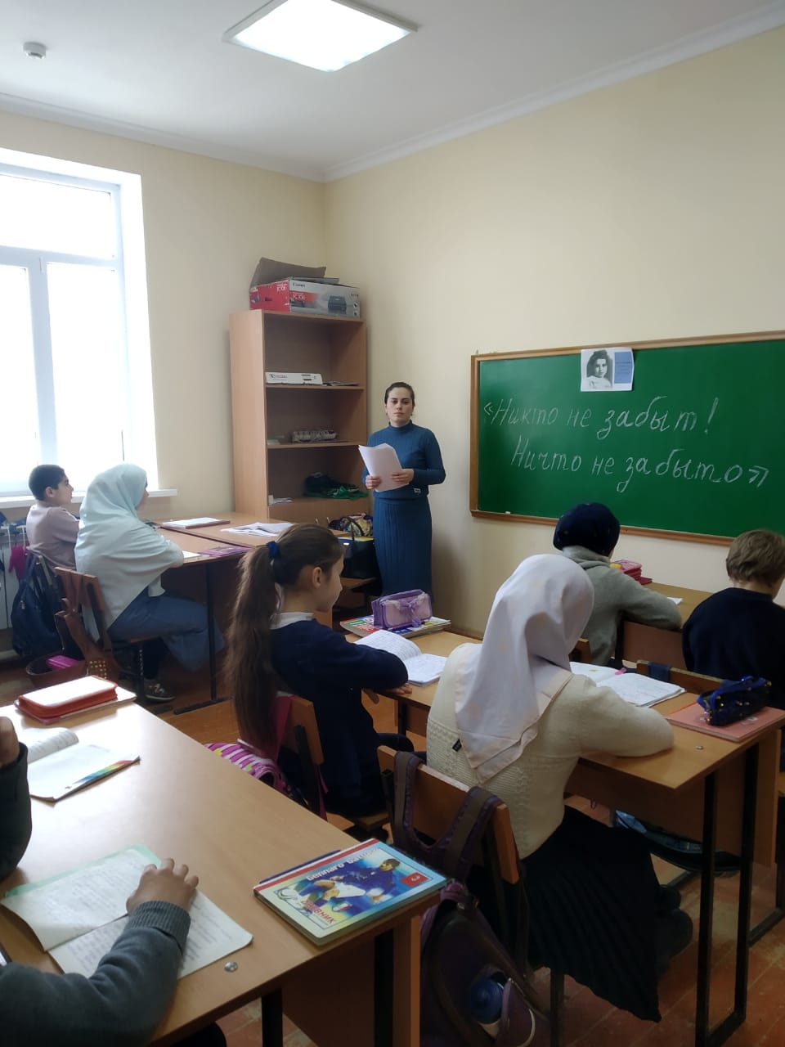

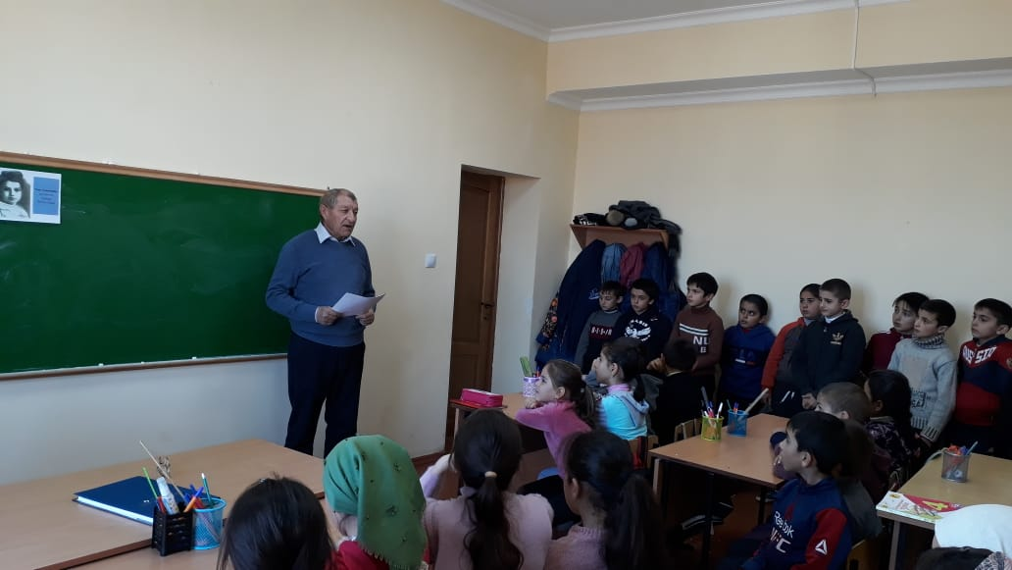

День воинской славы России. День разгрома советскими войсками немецко-фашистских войск в Сталинградской битве. 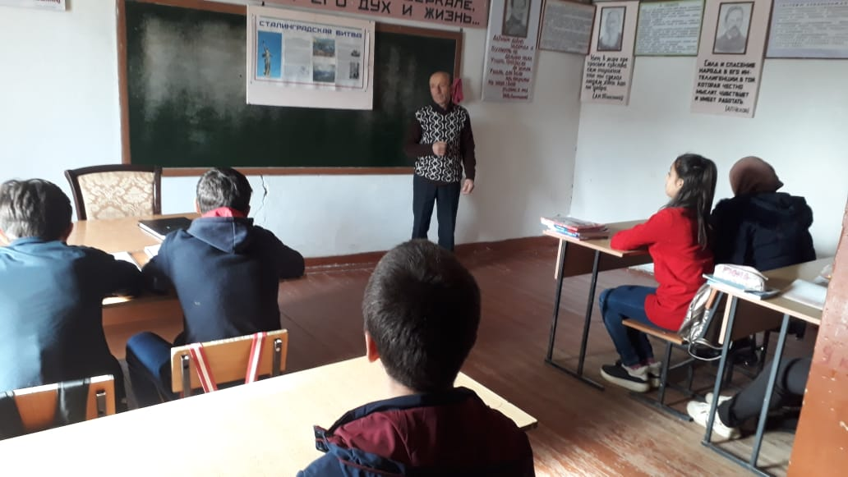

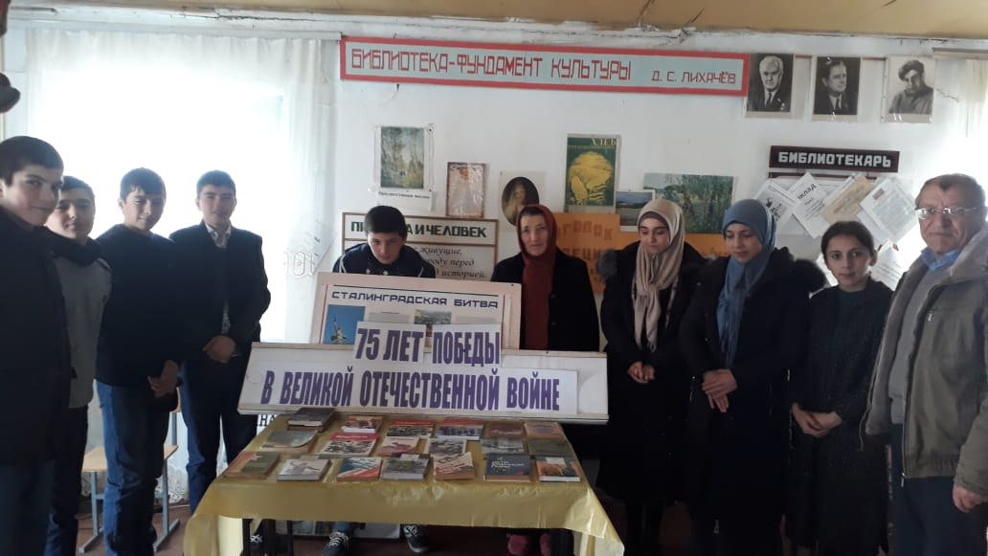

Конкурс рисунков и иллюстрации - 75 лет ВОВ. 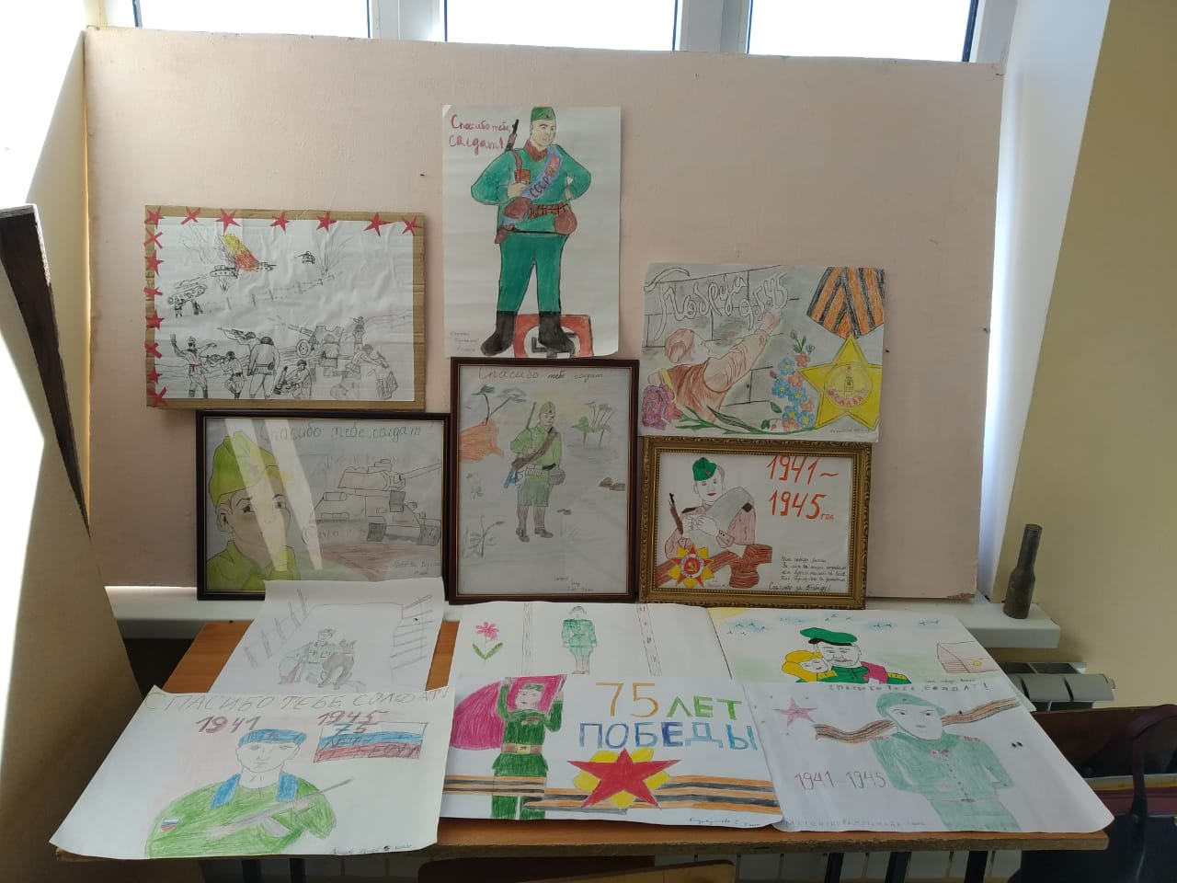

Библиотечный урок «Пионеры- герои» , посвященный Дню памяти юного героя- антифашиста. 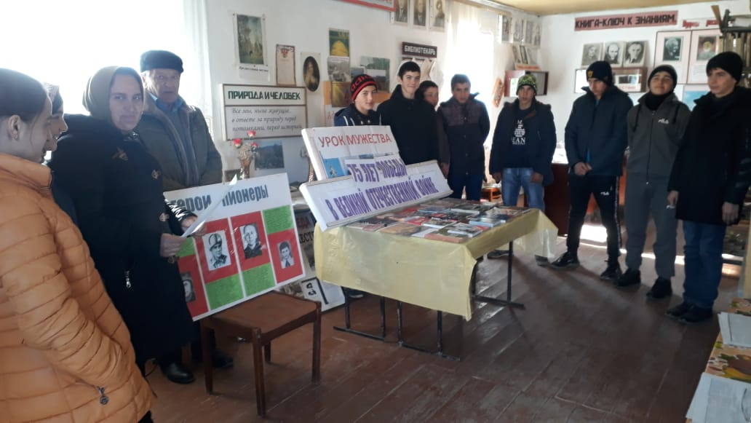

День памяти юного героя- антифашиста «Детство, опаленное войной» 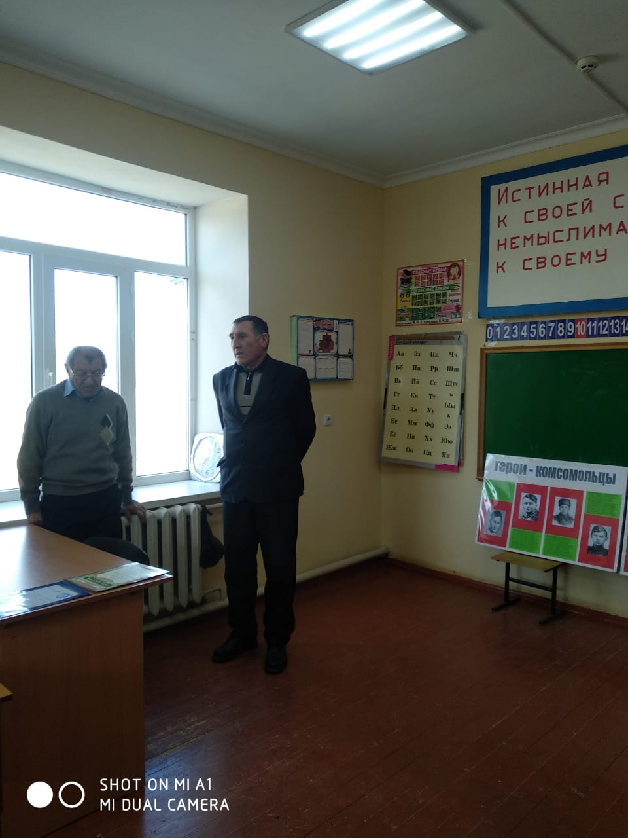

80 лет со дня рождения Вали Котика. 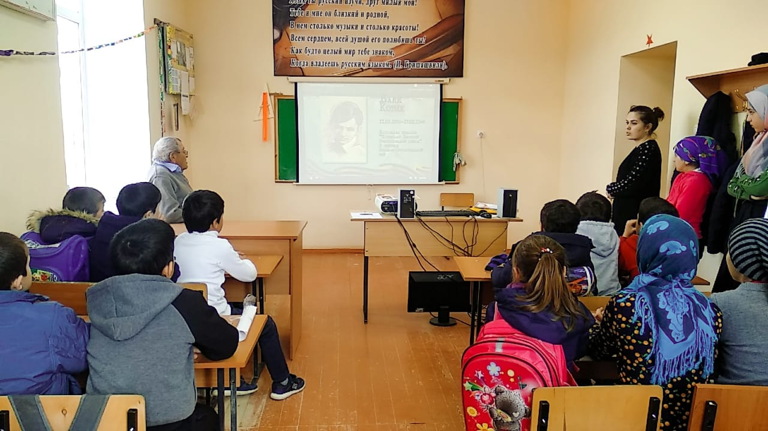

Патриотический классный час. День рождения Зинаиды Портновой, партизанки, Героя Советского Союза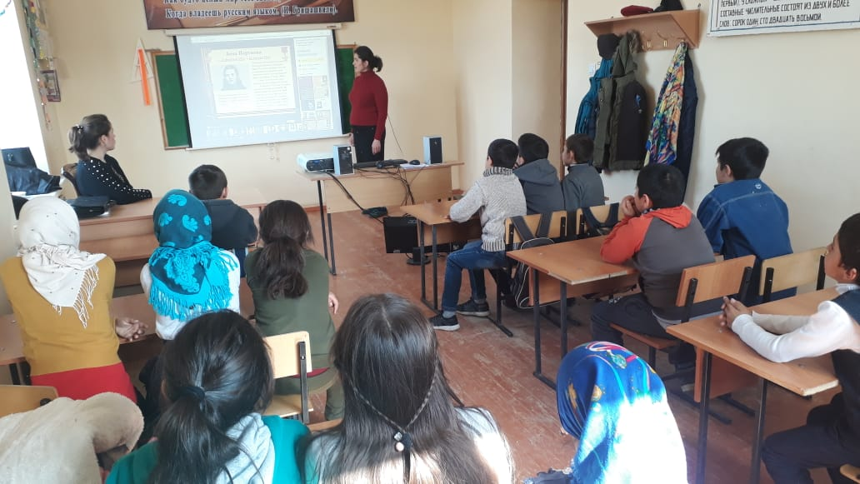

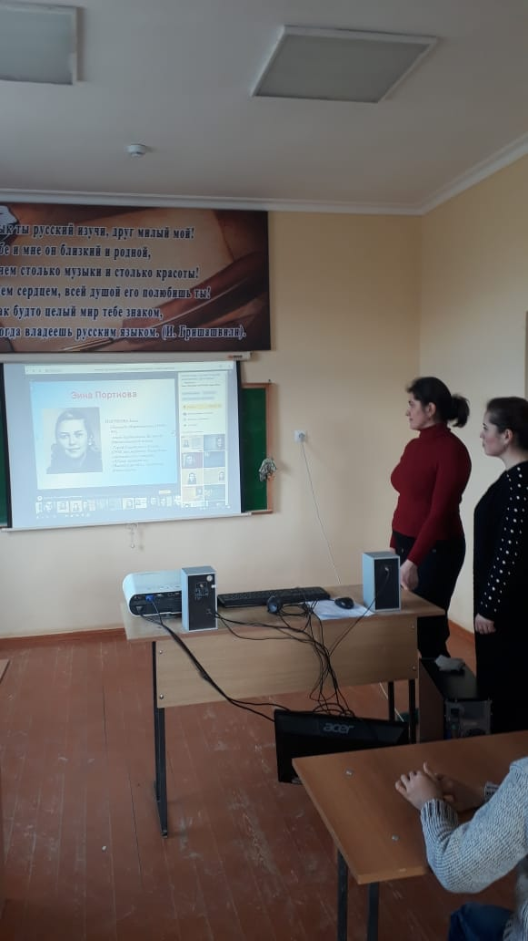

Урок мужества. День рождения Гвардии рядовой Александра Матросова, Героя Советского Союза.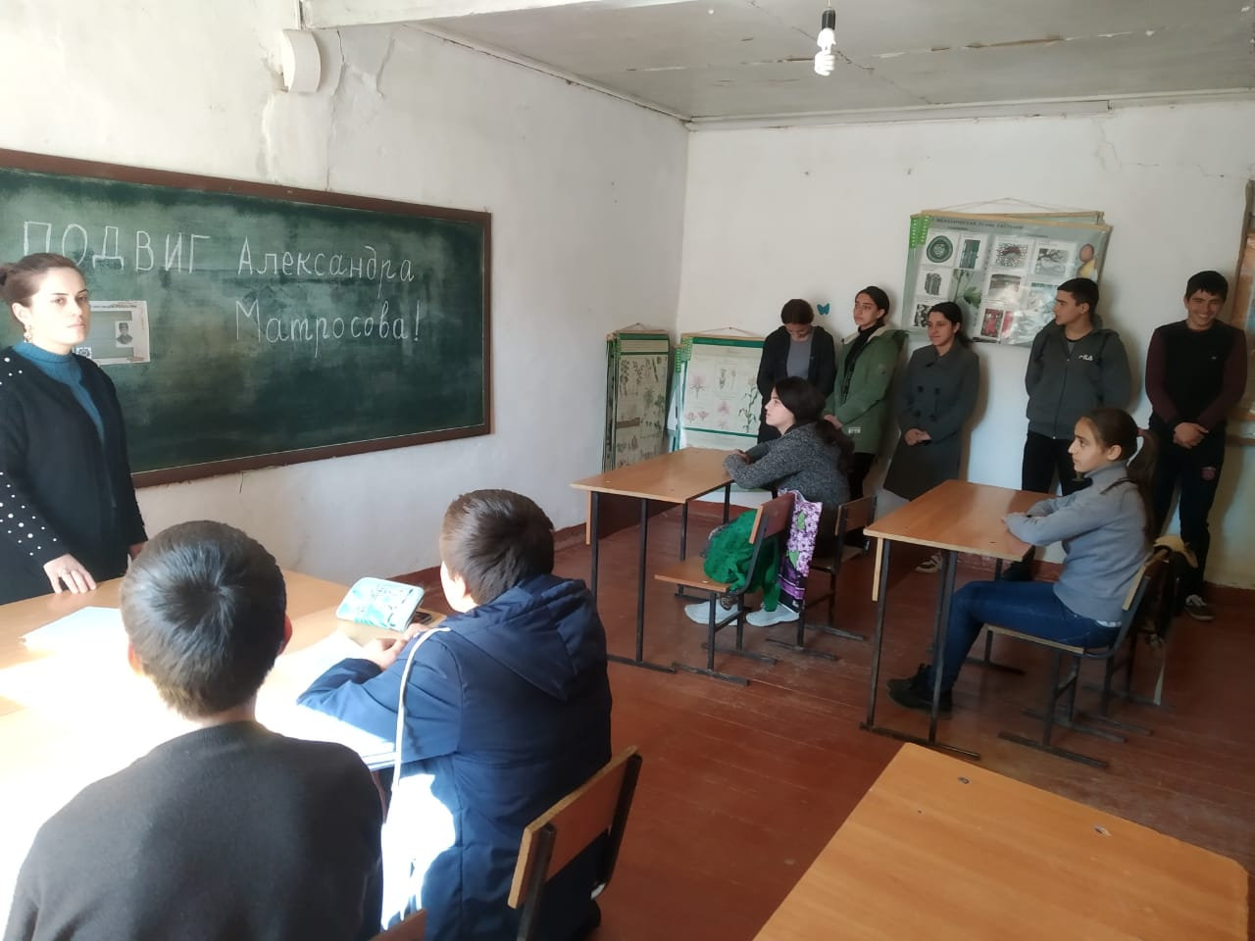

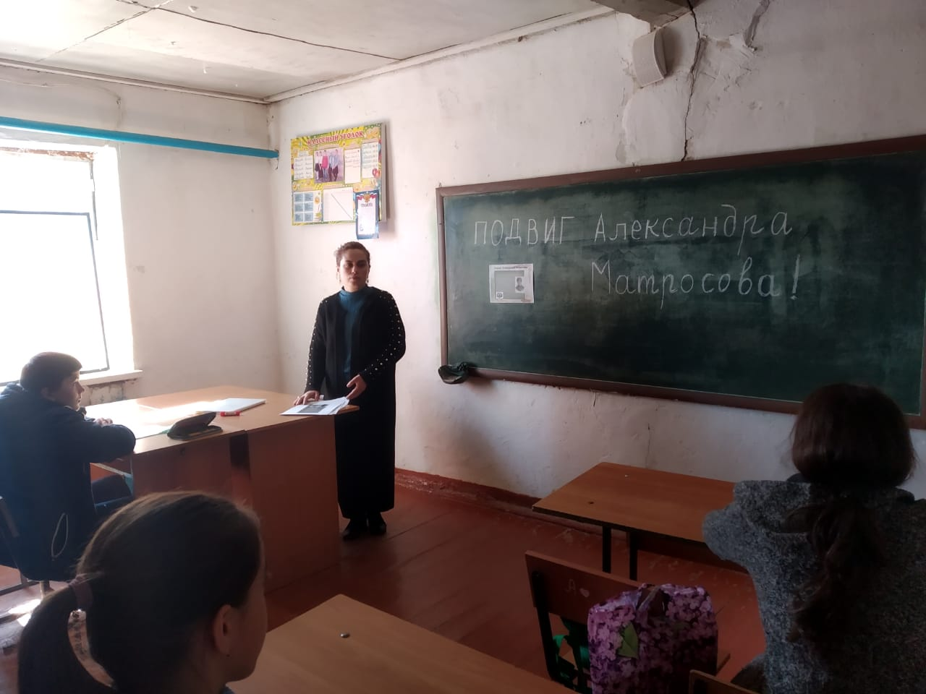

гг